التأثير المغناطيسي للتيار الكهربائي
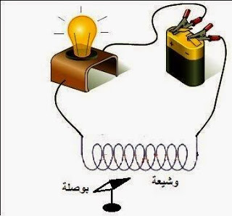
ربط بالدّارة الكهربائيّة وشيعة (لفيفة) فنلاحظ عند انغلاق الدّارة انجذاب الجهة الشّمالية للإبرة الممغنطة إلى إحدى جهتي الوشيعة بينما تنجذب الجهة الجنوبيّة إلى الجهة الأخرى، وإذا غيّرنا قطبي المولّد فإنّ العكس يحصل، وهذا يدلّ على أنّ للوشيعة وجهان أحدهما شمالي والآخر جنوبي
ـ يؤثّر ازدياد عدد لفّات اللّفيفة وشدّة التّيّار الكهربائي في قوة الكهرمغناطيس
أمّا إذا لففنا السلك الكهربائي حول مسمار من الحديد فإنّنا نتحصّل على لفيفة ذات نواة، وبغلق الدّارة يمرّ التّيّار الكهربائي في اللّفيفة فيتولّد داخلها مجال مغناطيسي يسبّب مغنطة المسمار فتصبح له خاصيّة جذب الأجسام الحديديّة. وبذلك نتحصّل على مغنط كهربائي (كهرمغناطيس) له قطبان حيث يجذب قطبه الشّمالي القطب الجنوبي للبوصلة، ويجذب قطبه الجنوبي القطب الشمالي للبوصلة.

